Kalendář akcí 2020
ČERVEN
Datum konání   | Čas   | Název akce   | Kde   | 

Pátek  5.6. 2020  Čtvrtek  11.6. 2020 | 14:00 – 14:45  10:00 – 11:00 | canisterapie Pavilon  hipoterapie -poník Emil  Zámek I., II. | na  pokojích  na nádvoří Domova | 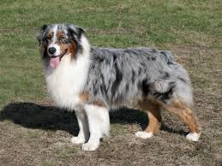  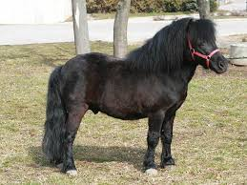
Pátek  12.6.2020 | 14:00 – 14:45 | canisterapie Předzámčí | na pokojích
Úterý  16.6. 2020 | 13:30 – 14:30 | heligonkáři ze Svitav | na nádvoří Domova | 
Pondělí  22.6. 2020 | 9:30 – 10:30 | „Křeslo pro hosta“ – Ing. Jaromíra Vítková | kulturní místnost budova Pavilon | 
Pátek  26.6. 2020 | 14:00 – 14:45 | canisterapie Zámek I., II. | aktivizační místnost budova Zámek II.

